Завдання на опрацювання навчального матеріалу з дисципліни
«Основи графіки»

Практична робота №1.

Тема: Розробка книжкового знаку еx librіs з використанням лінії, крапки і плями.

Мета: за допомогою засобів графічної мови відобразити задуманий образ книжкового знаку, навчитися створювати мініатюрний за розміром та лаконічний за змістом знак власника бібліотеки

Інструменти та матеріали для роботи: папір А4 (200г/м²), на вибір інструменти для виконання: олівець графітний 3B, ластик, чорна гелева ручка, кольорові олівці, гуашеві фарби, акварельні фарби.

План практичної роботи:

- Перегляд зразків та прикладів виконання практичної роботи, їх аналіз.
- Пошук ідеї, опрацювання ескізів на папері олівцем.
- Погодження остаточного варіанту роботи з викладачем.
- Компонування зображення на форматі А4 олівцем.
- Детальне опрацювання легким нанесенням олівцем графітним всієї композиції на форматі.
- Робота вибраними інструментами починаючи від загальних плям, завершуючи деталізацією зображення.

Основні терміни та поняття:

- Екслібрис (еx librіs);
- Протоекслібрис;
- Засоби графічної мови;
- Лінія;
- Види ліній;
- Крапка;
- Крапкографія;
- Пляма
- Стилізація

Теоретичні відомості

Екслібрис (лат. «еx libris» – «із книг») – власницький знак у книзі у вигляді мініатюрного графічного зображення і тексту, які засвідчують приналежність видання певній особі або бібліотеці, товариству чи певній установі. Більшість екслібрисів існують у вигляді відтиску печатки (штемпелю) або вклеєного в книгу невеличкого паперового ярлика чи етикетки. Екслібриси дають змогу встановити приналежність книги або бібліотеки тій чи іншій особі чи інституції, зокрема при реконструкції книжкових зібрань, розпорошених у різних книгосховищах, визначити етапи розвитку приватних книгозбірень, простежити хронологію їх поповнення та бібліофільські зацікавлення власника бібліотеки, зміну його особистих смаків та їх еволюцію.

Практика фіксування у книгах, рукописах, інших документах записів про їх приналежність певній особі, купівлю чи отримання в дарунок відома ще з глибокої давнини і була викликана рідкістю, а відтак і значною цінністю тогочасних документів. Такі записи стали першою формою книжкових власницьких знаків і виконували інформаційну, охоронну, а з часів Середньовіччя й декоративну, естетичну функцію.

Попередниками екслібрису (протоекслібрисами) були відтиски печаток, що датуються ХХІІІ ст. до н.е., з піктографічними написами власників глиняних табличок в стародавній державі Межиріччя – Аккаді, єгипетських фараонів (XV–XIV ст. до н.е.), ассирійського царя Ассирії Ашшурбаніпала (669–633 рр. до н.е.), бібліотека якого в Ніневії нараховувала 50 тис. глиняних табличок та ін. В Україні одним з перших вважається протоекслібрис у вигляді герба, що прикрашав рукописний Київський Псалтир 1397 р.

В епоху Середньовіччя стало традицією власницькі написи на книгах починати словами: «Ex libris». Далі зазначалися ім’я та прізвище власника книги на латині або назва монастиря, бібліотеки тощо. Певного вжитку набули й інші форми запису даного терміну на латині: “liber” (книга), “libri” (книги), “bibliotheca” (бібліотека),“ex bibliotheca” (із бібліотеки), “collectio” (зібрання), “ex collectione” (із зібрання), “ex cathalogo” (з каталогу), “donum” (дарунок) та їх відповідники іншими мовами. В останній час в цьому сенсі використовують також інші слова, що визначають тематичну, видову та іншу приналежність книги (наприклад, «шевченкіана»). Для власницьких записів на книгах застосовується термін провенієнція.

Широкого поширення екслібрис набув з другої половини XV ст., коли мистецтво гравюри отримало високого рівня розвитку і почало розвиватися книгодрукування. За стилем оформлення розрізняють гербові, вензельні (переплетені ініціали, часто у він’єтці), сюжетні та шрифтові (своєрідний ярлик із друкованим чи рукописним іменем власника, що інколи поєднується з девізом) екслібрис.

Одними з перших екслібрис створювали німецькі художники А. Дюрер, Л. Кранах Старший, Г. Гольбейн. В цей період екслібрис з характерними власницькими написами поширювалися і на Сході. Наклеювання на внутрішньому боці обкладинки паперового ярлика з надрукованим написом «Ex libris» і прізвищем власника книжки все частіше поєднувало власницькі написи з художніми елементами, що мали прикрасити видання. У XVI–XVIII ст. для екслібрис типовими були тиснення монограм, вензелів, родових гербів, емблем, девізів, зображення портретів власників бібліотек, замків, монастирів тощо. Книжкові знаки, відтиснені у вигляді ініціалів, надписів, малюків на зовнішньому боці оправи, зокрема на пергаментних і шкіряних оправах французьких та італійських книг XVI–XVII ст., отримали назву суперекслібрисів. В Україні одними з перших суперекслібрисів стали відбитки міського герба на палітурках актових книг магістрату міста Львова (середина ХVI ст.).

Рукописний екслібрис в Україні бере початок зі звичайних підписів власників книги на рукописах XV–XVI ст., друкований – з XVII ст. Часто це відбитки з кліше з іменем власника, його емблемою, символічними малюнками. Одним з перших відомих нині українських майстрів екслібрис був львівський гравер Іван (Ян) Филипович, який, зокрема, виконав екслібрис для Варшавської публічної бібліотеки Залуських – першої національної бібліотеки Польщі (відкрита в 1747 р.). У XVII–XVIII ст. в Україні екслібрис мали заможні представники дворянства, духовенства, козацької старшини тощо (відомі екслібриси книжкових зібрань І. Боярського, М. Ханенка, К. Мокієвського та ін.). У цей період поряд із шрифтовими та сюжетними екслібрисами широкого поширення набули гербові книжкові знаки. До родового герба власника книги автори екслібрису часто додавали зображення людей, тварин, різноманітні орнаменти, які виконували алегоричну функцію. У XVIII – на початку XIX ст. для екслібрису в Україні характерними були зображення оздобленої рослинним орнаментом рамки, у кутах якої вміщувались ініціали власника. В тексті написів використовували кілька видів шрифтів: готичний, три види курсиву та антикву. У XIX ст. в екслібрисі пишні герби та вензелі дедалі частіше витіснялися звичайними монограмами. Незважаючи на появу літографії, цинкографії, ліногравюри, мистецтво екслібрису занепадало і відродилося тільки наприкінці XIX ст., здебільшого зусиллями бібліофілів. У XX ст. набули популярності сюжетні екслібриси, що створювалися з використанням таких технік гравюри, як дереворит, мідьорит, ліногравюра, цинкографія, шовкографія, літографія, комп’ютерна графіка тощо. У сюжетах екслібрису часто фігурує символічний образ книги. Окремі з них виконано за мотивами літературних творів і фольклору. Значну частину сучасних екслібрисів становлять книжкові знаки видавництв, музеїв, колекцій письменників, вчених, митців тощо.

Створення екслібрису є окремою сферою творчості художників-графіків. На зламі XIX–XХ ст. значний вплив на мистецтво екслібрису здійснили відомі художники О. Бенуа, Є. Лансере, М. Добужинський, Д. Мітрохін, Г. Нарбут, Г. Остроумова-Лєбєдєва, С. Чехонін. У 1920–1930-х роках характер українського Е. визначили роботи провідних майстрів графіки М. Жука, О. Кравченка, В. Кричевського, С. Конончука, О. Сахновської та ін. Продовжувачами їх традицій стали С. Гебус-Баранецька, М. Дмитрух, О. Кульчицька, Я. Музика, М. Осінчук, О. Оброца, М. Сосенко, М. Стратілат, М. Харинович та ін.

В сучасному розумінні екслібрис - це книжковий знак, виконаний в одній із технік графіки, що містить ім’я та прізвище власника бібліотеки чи книги (або його ініціали) чи назву інституції. Екслібрис може також містити пряму чи опосередковану інформацію про соціальний і професійний статус власника книги, його захоплення, естетичні уподобання. Водночас екслібрис відображає погляд художника на особистість бібліофіла, його творчу думку, побічно свідчить про мистецтво та культуру тієї чи іншої епохи. Перебуваючи у нерозривному зв’язку із книгою та книжковою ілюстрацією, екслібрис отримав статус окремого художнього твору – мініатюрного за розміром і лаконічного за змістом. Існує також категорія так званих квазіекслібрисів, які не сповна виконують функції персоніфікованої приналежності книги, а створені швидше з метою полестити певній особі чи з інших міркувань.

У ХХ – на поч. ХХІ ст. екслібрис втратив прикладне значення і еволюціонував у витвір мистецтва і об’єкт колекціонування (відомі колекції П. Амбура, К. Болсуновського, Б. Вілінбахова, І. Крип’якевича, Л. Куріса, С. Сильванського, С. Фортинського та ін.). Розвиток екслібрис призвів до створення у багатьох країнах товариств колекціонерів книжкового знака, які ведуть художньо-просвітницьку та видавничу діяльність. Створено музеї екслібрису, існують міжнародні асоціації колекціонерів і художників Е. З 1994 р. Україна є членом Міжнародної асоціації товариств екслібрисистів FISAE (існує з 1966 р.). Діє Український Е.-клуб (президент – П. Нестеренко).

Практичну роботу оформляти згідно поставленого завдання та його вимог.

Зразки виконання завдання Практичної роботи №1

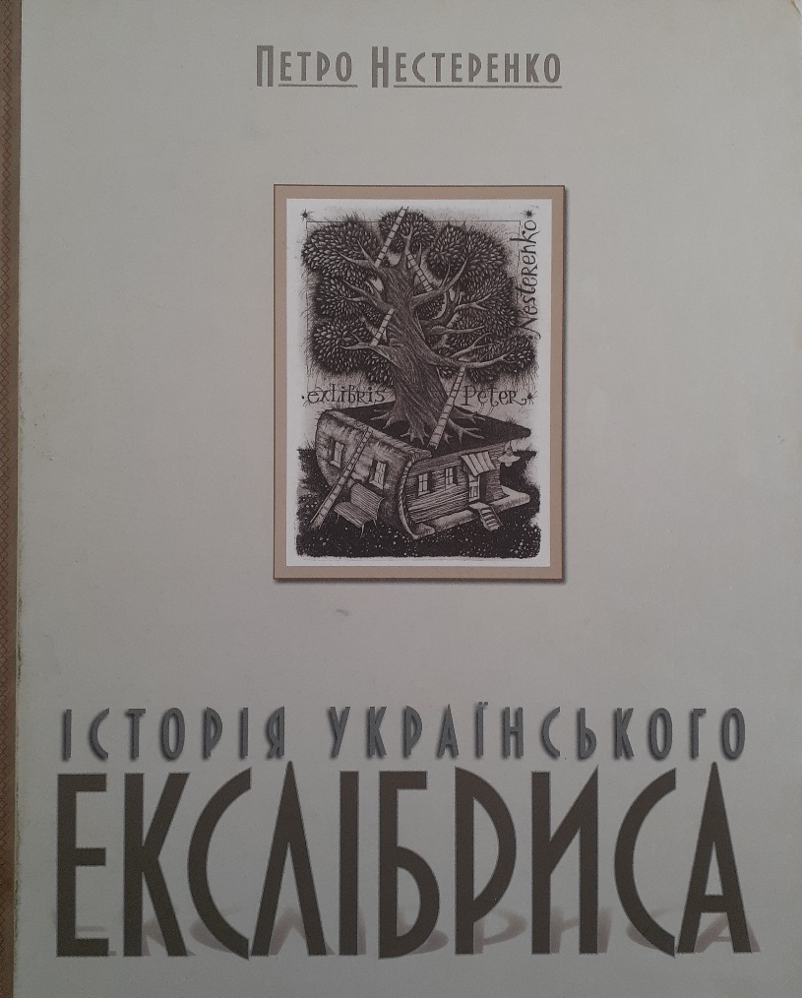
Екслібрис П. Нестеренка

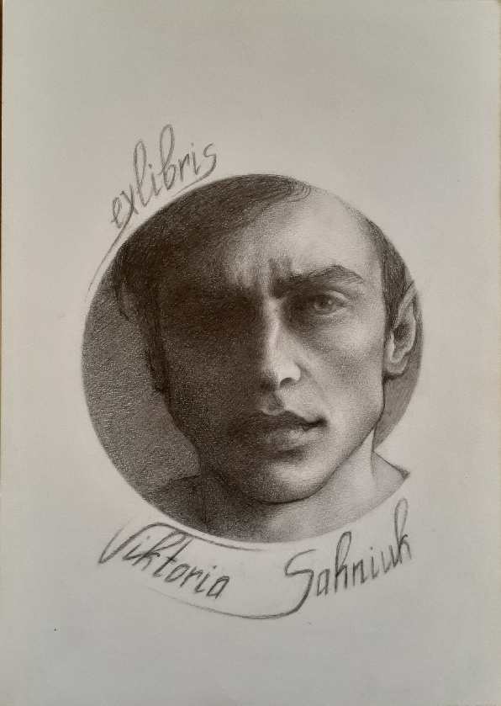
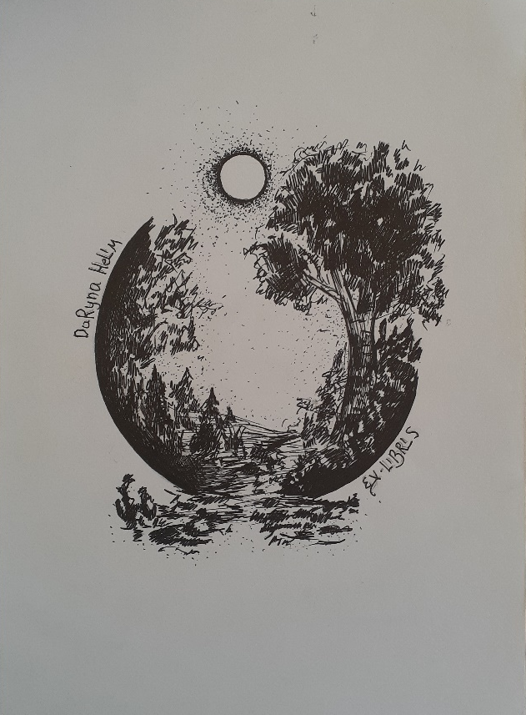

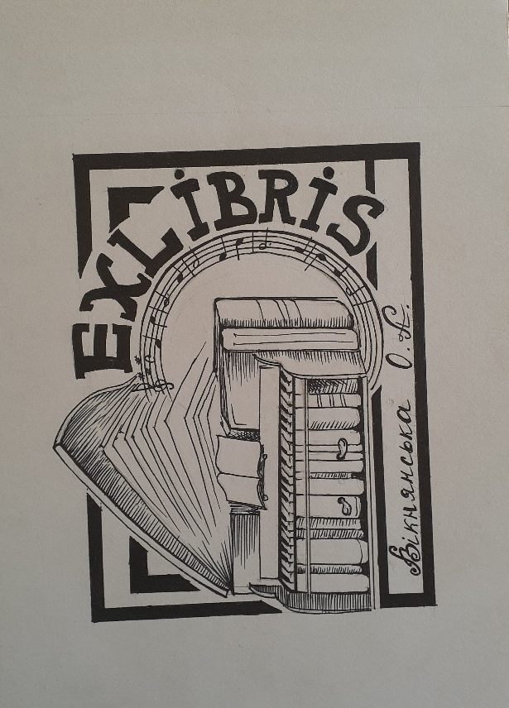

Студентські роботи

Рекомендована література:
- Берлач О. Графічні техніки в образотворчому мистецтві : навч. пос. Луцьк : Волинська обласна друкарня, 2022. 103 с.
- Куленко М. Я. Основи графічного дизайну : підручник. Київ : Кондор, 2006. 492с.
- Нестеренко П. Історія українського екслібриса : видання друге доповнене/ Наукове видання. Київ : Темпора, 2016. 360с.
- Поліщук А. А. Теорія та практика графіки : навчальний посібник. Київ : унів. ім. Б. Грінченка, 2015. 212с.
- Резніченко М. І., Твердохлібова Я. М. Художня графіка. Змістові модулі 1, 2 : навч.-метод. посіб. для студентів худ.-граф. факультетів. Тернопіль : Навчальна книга – Богдан, 2011. 272 с.
- Хмельовський О., Костукевич С. Графіка й основи графічного мистецтва : навч. пос. Луцьк : Луцький державний технічний університет, 2003. 160с.
- Чирва О. Ч., Оленіна О. Ю Історія та теорія графічного мистецтва : конспект лекцій для здобувачів денної форми навчання першого (бакалаврського) рівня вищої освіти зі спеціальності 023 – Образотворче мистецтво, декоративне мистецтво, реставрація : Харків. нац. ун-т міськ. госп-ва ім. О. М. Бекетова. Харків : ХНУМГ ім. О. М. Бекетова, 2021. 128 с.
- Юфімюк В. В. Основи графіки: конспект лекцій для здобувачів освітньо-професійної програми «Дизайн» галузі знань 02 Культура та мистецтво спеціальності 022 Дизайн денної форми навчання. – Луцьк : Луцький НТУ, 2019. – 52 с.
- Яремків М. Композиція: творчі основи зображення : навч. посіб. Тернопіль : Підручники і посібники, 2016. 112 с.
- Гребенюк Г.Є. Основи композиції та рисунок : підручник для учнів проф.-техн. навч. закладів. Київ : Техніка, 1997. 221с.
- Нариси з історії українського дизайну ХХ століття : зб. статей / Ін-т проблем сучасного мистецтва НАМ України / Яковлєва М. І. та ін. Київ : Фенікс, 2012. 256 с.
- Соловйова Ю. О., Мкртічян О. А. Українське мистецтво в історичному вимірі: навчально-методичний посібник. Харків : Точка, 2017. 89 с.
- Христенко В. Є Техніки авторського друку : навч. посіб. Харків : Колорит, 2004. 83с.
- Шевченко В. Я. Композиція плаката. Харків : Колорит, 2007. 134 с.
- Шевченко В. Е. Видавнича марка (логотип) як показник стилю друкованого видання: : Текст лекції для студентів Інституту журналістики з курсу "Художнє оформлення видання". Київ : Інститут журналістики, 2013. 32 с.

